LAB1: CƠ BẢN VỚI ANDROID STUDIO
- Tạo dự án đơn giản với Android Studio.
Bước 1: Mở Android Studio File chọn New Project, chọn Empty Activity:
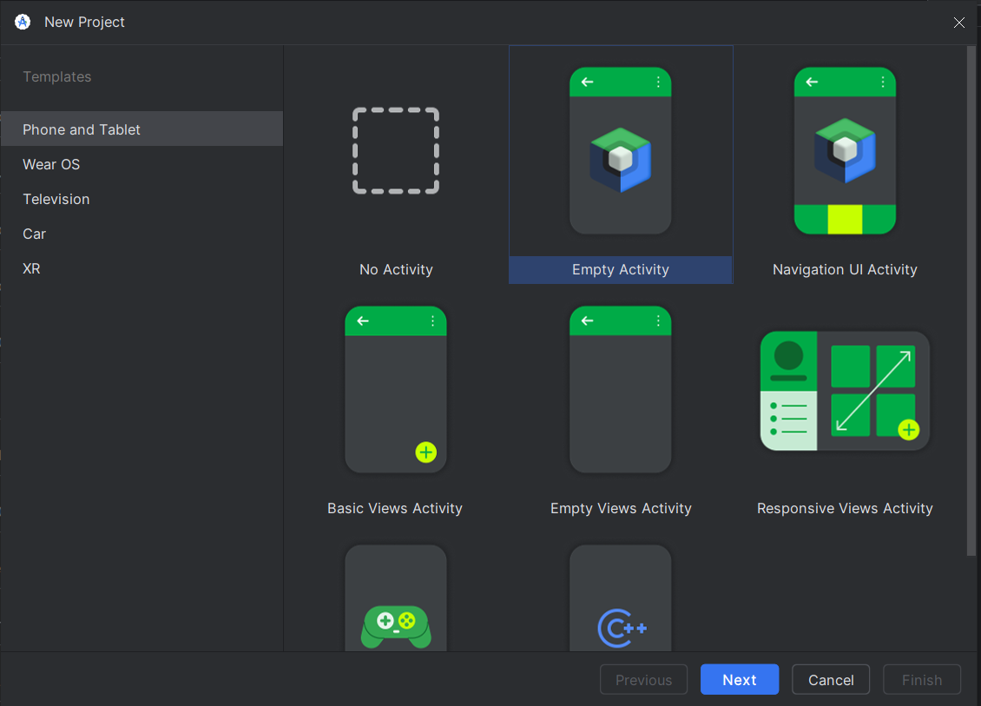
Đặt tên cho dự án như hình, nhấn Next cho tới khi chương trình chạy xong:
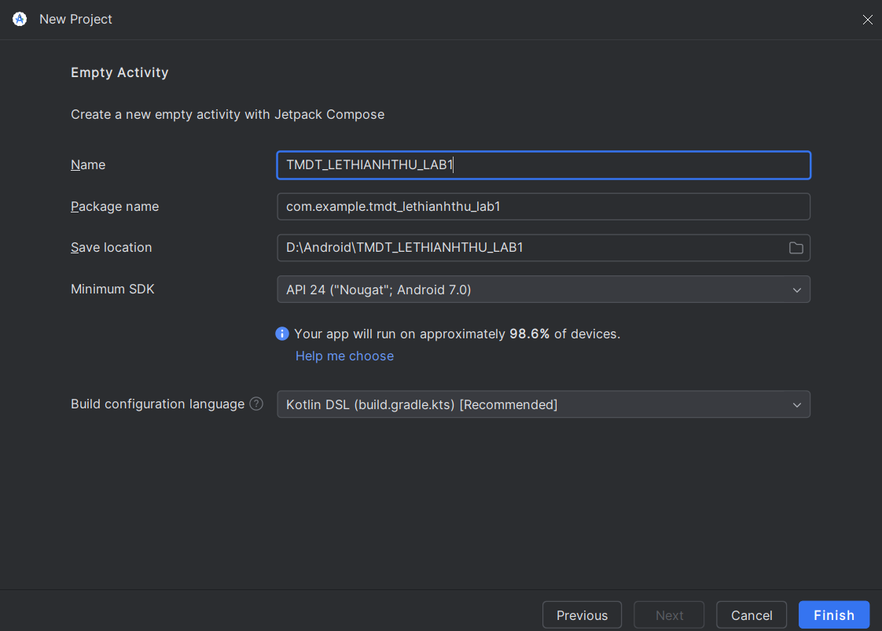

Bước 2: Thiết kế giao diện (activity_main.xml)
Mở file activity_main.xml (trong thư mục res/layout) và thực hiện chỉnh sửa.
- Thiết kế LinearLayout chính:
+ Sử dụng thẻ <LinearLayout> là thành phần gốc.
+ Thiết lập các thuộc tính: android:orientation=vertical’’, android:layout_width=match_parent, android:layout_height= match_parent, và android:weightSum=10.
- Thêm 2 EditText và 1 TextView
+ Bên trong LinearLayout chính, thêm 2 thẻ <EditText> và 1 thẻ <TextView>.
+ EditText 1: android:id="@+id/txtX", android:layout_weight="1", android:layout_height="0dp", android:gravity="center".
+EditText 2: android:id="@+id/txtY", android:layout_weight="1", android:layout_height="0dp", android:gravity="center".
+TextView: android:id="@+id/txtResult", android:layout_weight="1", android:gravity="center", android:layout_height="0dp", android:text="@string/result".
- Thêm LinearLayout cho button
+ Thêm một <LinearLayout> con (bên dưới TextView).
+Thiết lập : android:orientation="horizontal", android:layout_weight="1",android:layout_height="0dp", android:weightSum="5"
+Bên trong LinearLayout con, thêm thẻ <Button>.
+Button (btnPlus): android:id="@+id/btnPlus", android:layout_width="0dp", android:layout_weight="1", android:text="@string/plus".
<?xml version="1.0" encoding="utf-8"?>
<LinearLayout
xmlns:android="http://schemas.android.com/apk/res/android"
xmlns:tools="http://schemas.android.com/tools"
android:layout_width="match_parent"
android:layout_height="match_parent"
android:orientation="vertical"
android:weightSum="10"
tools:context=".MainActivity">
<EditText
android:id="@+id/txtX"
android:layout_width="match_parent"
android:layout_height="0dp"
android:layout_weight="1"
android:gravity="center"
android:inputType="numberDecimal"
android:hint="Nhập số X"
/>
<EditText
android:id="@+id/txtY"
android:layout_width="match_parent"
android:layout_height="0dp"
android:layout_weight="1"
android:gravity="center"
android:inputType="numberDecimal"
android:hint="Nhập số Y"
/>
<TextView
android:id="@+id/txtResult"
android:layout_width="match_parent"
android:layout_height="0dp"
android:layout_weight="1"
android:gravity="center"
android:textSize="20sp"
android:text="@string/result"
/>
<LinearLayout
android:layout_width="match_parent"
android:layout_height="0dp"
android:layout_weight="1"
android:orientation="horizontal"
android:weightSum="5">
<Button
android:id="@+id/btnPlus"
android:layout_width="0dp"
android:layout_height="match_parent"
android:layout_weight="1"
android:text="@string/plus"
/>
</LinearLayout>
<View
android:layout_width="match_parent"
android:layout_height="0dp"
android:layout_weight="6"/>
</LinearLayout>

Bước 3: Xử lý Logic (MainActivity.java)
Mở file MainActivitity.java và thực hiện các bước sau:
- Khai báo thành phần: Bổ sung khai báo các đối tượng EditText, TextView và Button ở đầu lớp MainActivity.
- Viết phương thức initControl(): Viết phương thức initControl() để ánh xạ các đối tượng từ Java sang XML (sử dụng findViewById() với các ID đã thông báo).
- Gọi initControl(): Gọi phương thức initControl() trong hàm onCreate() sau lệnh setContentView.
- Tạo sự kiện ấn nút:
+Trong hàm initControl(), thêm đoạn code để tạo sự kiện cho Button.
+ Sử dụng btnPlus.setOnClicklistener() và tạo một new View.OnClickListener(). (Bên trong onClick() là nơi thực hiện logic cộng hai số từ EditText và hiện thị kết quả lên TextView).
package com.example.tmdt_lethianhthu_lab1;
import androidx.appcompat.app.AppCompatActivity;
import android.os.Bundle;
import android.view.View;
import android.widget.Button;
import android.widget.EditText;
import android.widget.TextView;
import android.widget.Toast;
public class MainActivity extends AppCompatActivity {
private EditText txtX, txtY;
private TextView txtResult;
private Button btnPlus;
@Override
protected void onCreate(Bundle savedInstanceState) {
super.onCreate(savedInstanceState);
setContentView(R.layout.activity_main);
initControl();
}
private void initControl() { // [cite: 97]
txtX = findViewById(R.id.txtX);
txtY = findViewById(R.id.txtY);
txtResult = findViewById(R.id.txtResult);
btnPlus = findViewById(R.id.btnPlus);
btnPlus.setOnClickListener(new View.OnClickListener() {
@Override
public void onClick(View v) {
try {
double numX = Double.parseDouble(txtX.getText().toString());
double numY = Double.parseDouble(txtY.getText().toString());
double result = numX + numY;
txtResult.setText("Tổng: " + result);
} catch (NumberFormatException e) {
Toast.makeText(MainActivity.this, "Vui lòng nhập đầy đủ 2 số", Toast.LENGTH_SHORT).show();
}
}
});
}
}

Bước 4: Khai báo tài nguyên (string.xml)
<resources>
<string name="app_name">TMDT_LETHIANHTHU_LAB1</string>
<string name="result">Kết quả</string>
<string name="plus">+</string>
</resources>

Bước 5: Chạy ứng dụng
+ Chạy ứng dụng bằng cách nhấn vào biểu tượng Run (mũi tên xanh).
+ Cần cài đặt máy giả lập.
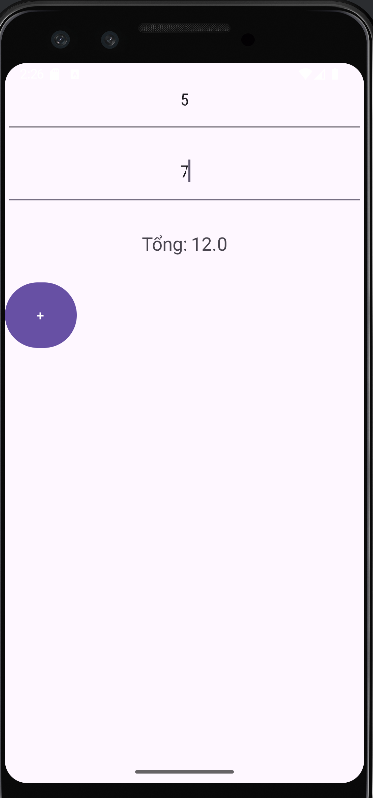
II. Tiếp tục từ dự án sử dụng Camera.
Mục tiêu là thêm chức năng chụp ảnh bằng cách khởi động ứng dụng Camera của điện thoại.
- Thiết kế giao diện bổ sung (activity_main.xml).
Bước 1:Thêm Button và ImageView
Trong activity_main.xml, thêm một <Button> và một <ImageView> ở phía dưới (trong LinearLayout chính).
<Button
android:id="@+id/btnCamera"
android:layout_width="match_parent"
android:layout_height="0dp"
android:layout_weight="1"
android:text="Mở Camera"
/>
<ImageView
android:id="@+id/imgPhoto"
android:layout_width="match_parent"
android:layout_height="0dp"
android:layout_weight="4"
android:scaleType="centerCrop"
android:src="@drawable/photo"
android:contentDescription="Ảnh chụp từ Camera"
/>

- Xử lý logic Camera (MainActivity.java).
Bước 2: Khai báo và ánh xạ đối tượng
+ Trong lớp MainActivity.java, khai báo đối tượng Button và ImageView mới.
+ Trong phương thức initControl(), ánh xạ các đối tượng này.
Bước 3: Viết lệnh khởi động Camera
+ Thêm lệnh để khởi động Camera lên (sử dụng Intent và startActivityForResult()).
+ Sử dụng Intent intent = new Intent(android.provider.MediaStore.ACTION_IMAGE_CAPTURE);
Bước 4: Viết phương thức nhận kết quả
+ Viết phương thức onActivityResult() (ngoài phương thức initControl()) để nhận kết quả ảnh trả về sau khi chụp xong và hiển thị lên ImageView.
- Cấu hình quyền truy cập (AndroidManifest.xml).
Bước 5: Cấu hình quyền Camera
+ Để điện thoại có thể sử dụng chức năng Camera, bạn phải cấu hình quyền trong tập tin AndroidManifest.xml (sử dụng thẻ <uses-permission> và/hoặc <uses-feature>).
<uses-permission android:name="android.permission.CAMERA"/>
<uses-feature android:name="android.hardware.camera" android:required="true"/>
- Kết quả:
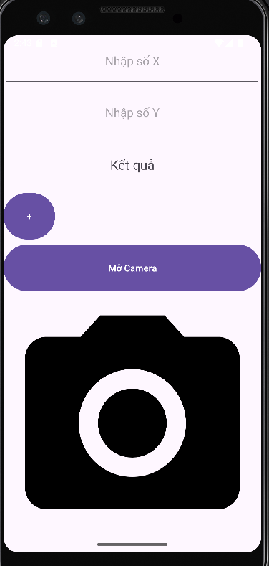
III.Bài Tập.
Bài tập 1: Hoàn thiện các chức năng của một máy tính, có các phép +, -,*, /, %.
1.1. Cập nhật Giao diện (activity_main.xml)
Bạn cần thêm 4 Button mới vào LinearLayout đã có (nơi đang chứa btnPlus). Vì tổng trọng lượng (weightSum) là 5, mỗi nút sẽ có layout_weight="1".
<Button
android:id="@+id/btnMinus"
android:layout_width="0dp"
android:layout_height="match_parent"
android:layout_weight="1"
android:text="@string/minus"
/>
<Button
android:id="@+id/btnMultiply"
android:layout_width="0dp"
android:layout_height="match_parent"
android:layout_weight="1"
android:text="@string/multiply"
/>
<Button
android:id="@+id/btnDivide"
android:layout_width="0dp"
android:layout_height="match_parent"
android:layout_weight="1"
android:text="@string/divide"
/>
<Button
android:id="@+id/btnModulus"
android:layout_width="0dp"
android:layout_height="match_parent"
android:layout_weight="1"
android:text="@string/modulus"
/>

Mã XML cần thêm/sửa:
1.2. Cập nhật Tài nguyên (res/values/strings.xml)
Thêm các chuỗi cho các phép toán mới:
<string name="minus">-</string>
<string name="multiply">*</string>
<string name="divide">/</string>
<string name="modulus">%</string>

1.3. Cập nhật Logic (MainActivity.java)
Bước 1: Khai báo và Ánh xạ: Thêm 4 nút mới vào phần khai báo và phương thức initControl().
btnPlus = findViewById(R.id.btnPlus);
btnMinus = findViewById(R.id.btnMinus);
btnMultiply = findViewById(R.id.btnMultiply);
btnDivide = findViewById(R.id.btnDivide);
btnModulus = findViewById(R.id.btnModulus);

Bước 2: Xử lý sự kiện: Tái cấu trúc code để xử lý logic tính toán trong một hàm riêng và gán sự kiện cho từng nút.
@Override
public void onClick(View v) {
try {
// 1. Lấy dữ liệu
double numX = Double.parseDouble(txtX.getText().toString());
double numY = Double.parseDouble(txtY.getText().toString());
double result = 0;
String operator = "";
// 2. Xử lý logic theo ID của nút được nhấn
int id = v.getId();
if (id == R.id.btnPlus) {
result = numX + numY;
operator = "Tổng";
} else if (id == R.id.btnMinus) {
result = numX - numY;
operator = "Hiệu";
} else if (id == R.id.btnMultiply) {
result = numX * numY;
operator = "Tích";
} else if (id == R.id.btnDivide) {
if (numY == 0) {
Toast.makeText(MainActivity.this, "Không thể chia cho 0", Toast.LENGTH_SHORT).show();
txtResult.setText("Lỗi: Chia 0");
return; // Ngừng thực thi nếu chia cho 0
}
result = numX / numY;
operator = "Thương";
} else if (id == R.id.btnModulus) {
result = numX % numY;
operator = "Dư";
}
+ Code MainActivity.java hoàn chỉnh
package com.example.tmdt_lethianhthu_lab1;
import androidx.appcompat.app.AppCompatActivity;
import android.os.Bundle;
import android.view.View;
import android.widget.Button;
import android.widget.EditText;
import android.widget.TextView;
import android.widget.Toast;
public class MainActivity extends AppCompatActivity {
private EditText txtX, txtY;
private TextView txtResult;
// Khai báo 5 nút phép toán
private Button btnPlus, btnMinus, btnMultiply, btnDivide, btnModulus;
@Override
protected void onCreate(Bundle savedInstanceState) {
super.onCreate(savedInstanceState);
setContentView(R.layout.activity_main);
initControl();
}
private void initControl() {
// Ánh xạ các control của Máy tính Mini
txtX = findViewById(R.id.txtX);
txtY = findViewById(R.id.txtY);
txtResult = findViewById(R.id.txtResult);
// Ánh xạ 5 nút phép toán
btnPlus = findViewById(R.id.btnPlus);
btnMinus = findViewById(R.id.btnMinus);
btnMultiply = findViewById(R.id.btnMultiply);
btnDivide = findViewById(R.id.btnDivide);
btnModulus = findViewById(R.id.btnModulus);
// Gán sự kiện OnClickListener chung cho 5 nút phép toán
btnPlus.setOnClickListener(calculatorListener);
btnMinus.setOnClickListener(calculatorListener);
btnMultiply.setOnClickListener(calculatorListener);
btnDivide.setOnClickListener(calculatorListener);
btnModulus.setOnClickListener(calculatorListener);
}
// Định nghĩa đối tượng OnClickListener để xử lý logic 5 phép toán
private View.OnClickListener calculatorListener = new View.OnClickListener() {
@Override
public void onClick(View v) {
try {
// 1. Lấy dữ liệu
double numX = Double.parseDouble(txtX.getText().toString());
double numY = Double.parseDouble(txtY.getText().toString());
double result = 0;
String operator = "";
// 2. Xử lý logic theo ID của nút được nhấn
int id = v.getId();
if (id == R.id.btnPlus) {
result = numX + numY;
operator = "Tổng";
} else if (id == R.id.btnMinus) {
result = numX - numY;
operator = "Hiệu";
} else if (id == R.id.btnMultiply) {
result = numX * numY;
operator = "Tích";
} else if (id == R.id.btnDivide) {
if (numY == 0) {
Toast.makeText(MainActivity.this, "Không thể chia cho 0", Toast.LENGTH_SHORT).show();
txtResult.setText("Lỗi: Chia 0");
return; // Ngừng thực thi nếu chia cho 0
}
result = numX / numY;
operator = "Thương";
} else if (id == R.id.btnModulus) {
result = numX % numY;
operator = "Dư";
}
// 3. Hiển thị kết quả
txtResult.setText(operator + ": " + result);
} catch (NumberFormatException e) {
// Xử lý lỗi nếu không nhập đủ số
Toast.makeText(MainActivity.this, "Vui lòng nhập đầy đủ 2 số", Toast.LENGTH_SHORT).show();
}
}
};
}

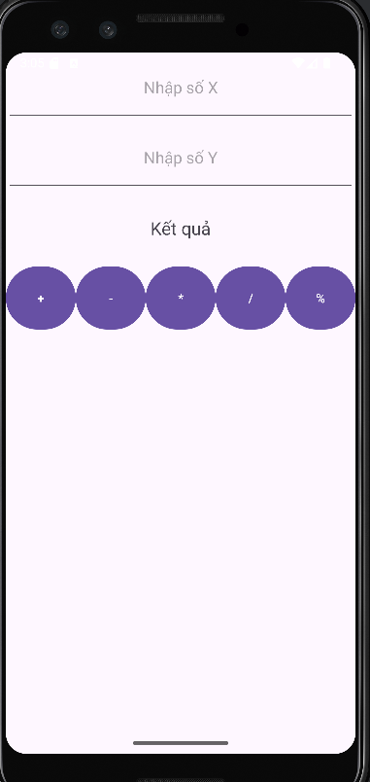
Bài tập 2: Xây dựng ứng dụng cho phép mỗi người nhấn nút thì xuất 1 số ngấu nhiên ra màn hình (trái). Cải tiến để minh họa tung khối xúc xắc 6 mặt.
- Mục tiêu là hiển thị một hình ảnh xúc xắc ngẫu nhiên (1 đến 6) khi nhấn nút.
2.1. Chuẩn bị Tài nguyên
- Thiết kế hoặc tải 6 hình ảnh xúc xắc (từ 1 đến 6 chấm) và đặt tên là dice-1.png, dice-2.png, ..., dice-6.png.
- Copy 6 file ảnh này vào thư mục res/drawable của dự án.
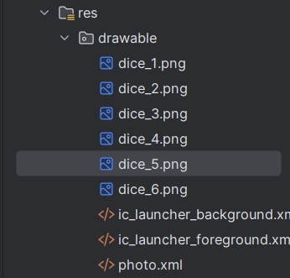

2.2. Giao diện (activity_main.xml)
Tạo một Activity mới:
<?xml version="1.0" encoding="utf-8"?>
<LinearLayout
xmlns:android="http://schemas.android.com/apk/res/android"
xmlns:tools="http://schemas.android.com/tools"
android:layout_width="match_parent"
android:layout_height="match_parent"
android:orientation="vertical"
android:weightSum="10"
android:gravity="center"
tools:context=".MainActivity">
<LinearLayout
android:layout_width="match_parent"
android:layout_height="0dp"
android:layout_weight="10"
android:orientation="vertical"
android:gravity="center"
android:padding="16dp">
<ImageView
android:id="@+id/imgDice"
android:layout_width="150dp"
android:layout_height="150dp"
android:src="@drawable/dice_6"
android:contentDescription="Hình xúc xắc"
/>
<Button
android:id="@+id/btnRollDice"
android:layout_width="wrap_content"
android:layout_height="wrap_content"
android:text="Tung Xúc Xắc"
android:layout_marginTop="24dp"
/>
</LinearLayout>
</LinearLayout>

2.3. Logic xử lý (MainActivity.java)
Khai báo, ánh xạ, xử lý sự kiện và sinh số ngẫu nhiên:

package com.example.tmdt_lethianhthu_lab1;
import androidx.appcompat.app.AppCompatActivity;
import android.os.Bundle;
import android.view.View;
import android.widget.Button;
import android.widget.ImageView;
import android.widget.Toast;
public class MainActivity extends AppCompatActivity {
private ImageView imgDice;
private Button btnRollDice;
@Override
protected void onCreate(Bundle savedInstanceState) {
super.onCreate(savedInstanceState);
setContentView(R.layout.activity_main);
initControl();
}
private void initControl() {
// Ánh xạ các control của Xúc Xắc
imgDice = findViewById(R.id.imgDice);
btnRollDice = findViewById(R.id.btnRollDice);
// Logic Tung Xúc Xắc
btnRollDice.setOnClickListener(new View.OnClickListener() {
@Override
public void onClick(View v) {
// 1. Tạo số ngẫu nhiên từ 1 đến 6
int diceValue = (int) (Math.random() * 6) + 1;
// 2. Tìm ID của tài nguyên hình ảnh tương ứng (Ví dụ: dice_3)
int drawableResource = getResources().getIdentifier("dice_" + diceValue, "drawable", getPackageName());
// 3. Hiển thị hình ảnh
imgDice.setImageResource(drawableResource);
Toast.makeText(MainActivity.this, "Bạn tung được mặt: " + diceValue, Toast.LENGTH_SHORT).show();
}
});
}
}

Kết quả
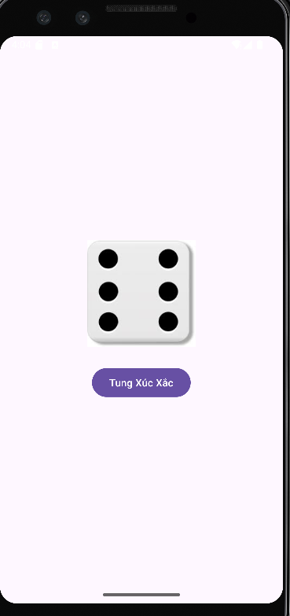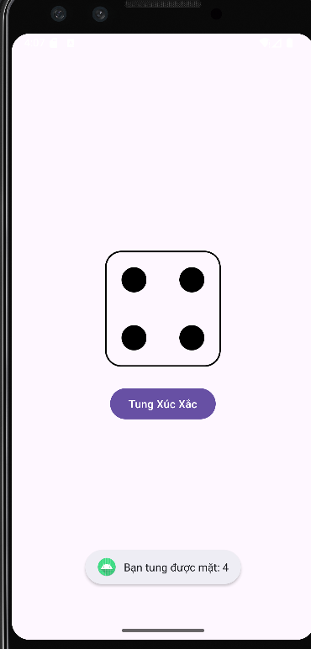

Bài 3: Viết chương trình cho phép gọi, nhắn tin trên Hệ điều hành Android.
Mục tiêu là sử dụng Intent để khởi động ứng dụng gọi điện và nhắn tin của hệ thống.
1. Cấu hình quyền (AndroidManifest.xml).
Để tùy chọn gọi trực tiếp chữ không mở màn hình quay số phải khai báo quyền sau:
<uses-permission android:name="android.permission.CALL_PHONE" />

2. Giao diện (activity_main.xml)

<?xml version="1.0" encoding="utf-8"?>
<LinearLayout
xmlns:android="http://schemas.android.com/apk/res/android"
xmlns:tools="http://schemas.android.com/tools"
android:layout_width="match_parent"
android:layout_height="match_parent"
android:orientation="vertical"
android:weightSum="10"
android:padding="16dp"
tools:context=".MainActivity">
<EditText
android:id="@+id/txtPhoneNumber"
android:layout_width="match_parent"
android:layout_height="0dp"
android:layout_weight="1"
android:inputType="phone"
android:hint="Nhập số điện thoại"
android:gravity="center_vertical"
/>
<EditText
android:id="@+id/txtMessageContent"
android:layout_width="match_parent"
android:layout_height="0dp"
android:layout_weight="3"
android:hint="Nội dung tin nhắn"
android:gravity="top|start"
android:layout_marginTop="8dp"
/>
<LinearLayout
android:layout_width="match_parent"
android:layout_height="0dp"
android:layout_weight="1"
android:orientation="horizontal"
android:layout_marginTop="16dp"
android:weightSum="2">
<Button
android:id="@+id/btnCall"
android:layout_width="0dp"
android:layout_height="match_parent"
android:layout_weight="1"
android:layout_marginEnd="8dp"
android:text="Gọi điện (Dial)"
/>
<Button
android:id="@+id/btnSms"
android:layout_width="0dp"
android:layout_height="match_parent"
android:layout_weight="1"
android:layout_marginStart="8dp"
android:text="Nhắn tin"
/>
</LinearLayout>
<View
android:layout_width="match_parent"
android:layout_height="0dp"
android:layout_weight="5"/>
</LinearLayout>

3. Logic xử lý (MainActivity.java)
Bước 1: Khai báo và Ánh xạ:
public class MainActivity extends AppCompatActivity {
private EditText txtPhoneNumber, txtMessageContent;
private Button btnCall, btnSms;
@Override
protected void onCreate(Bundle savedInstanceState) {
super.onCreate(savedInstanceState);
setContentView(R.layout.activity_main);
initControl();
}
private void initControl() {
// Ánh xạ các control của Gọi và Nhắn tin
txtPhoneNumber = findViewById(R.id.txtPhoneNumber);
txtMessageContent = findViewById(R.id.txtMessageContent);
btnCall = findViewById(R.id.btnCall);
btnSms = findViewById(R.id.btnSms);

Bước 2: Xử lý sự kiện (Intent):
btnCall.setOnClickListener(new View.OnClickListener() {
@Override
public void onClick(View v) {
String phoneNo = txtPhoneNumber.getText().toString();
if (phoneNo.isEmpty()) {
Toast.makeText(MainActivity.this, "Vui lòng nhập số điện thoại", Toast.LENGTH_SHORT).show();
return;
}
// Tạo URI với scheme "tel:"
Uri uri = Uri.parse("tel:" + phoneNo);
// Intent với Action là ACTION_DIAL (Mở màn hình quay số)
Intent intent = new Intent(Intent.ACTION_DIAL, uri);
// Khởi chạy Intent
if (intent.resolveActivity(getPackageManager()) != null) {
startActivity(intent);
} else {
Toast.makeText(MainActivity.this, "Không tìm thấy ứng dụng điện thoại", Toast.LENGTH_SHORT).show();
}
}
});
// Logic Nhắn tin (ACTION_SENDTO)
btnSms.setOnClickListener(new View.OnClickListener() {
@Override
public void onClick(View v) {
String phoneNo = txtPhoneNumber.getText().toString();
String message = txtMessageContent.getText().toString();
if (phoneNo.isEmpty()) {
Toast.makeText(MainActivity.this, "Vui lòng nhập số điện thoại", Toast.LENGTH_SHORT).show();
return;
}
// Tạo URI cho SMS với scheme "smsto:"
Uri uri = Uri.parse("smsto:" + phoneNo);
// Intent với Action là ACTION_SENDTO
Intent intent = new Intent(Intent.ACTION_SENDTO, uri);
// Gửi nội dung tin nhắn đính kèm
intent.putExtra("sms_body", message);
// Khởi chạy Intent
if (intent.resolveActivity(getPackageManager()) != null) {
startActivity(intent);
} else {
Toast.makeText(MainActivity.this, "Không tìm thấy ứng dụng nhắn tin", Toast.LENGTH_SHORT).show();
}
}
});
}

+ Code MainActivity hoàn chỉnh:
package com.example.tmdt_lethianhthu_lab1;
import androidx.appcompat.app.AppCompatActivity;
import android.os.Bundle;
import android.view.View;
import android.widget.Button;
import android.widget.EditText;
import android.widget.Toast;
import android.content.Intent;
import android.net.Uri;
public class MainActivity extends AppCompatActivity {
private EditText txtPhoneNumber, txtMessageContent;
private Button btnCall, btnSms;
@Override
protected void onCreate(Bundle savedInstanceState) {
super.onCreate(savedInstanceState);
setContentView(R.layout.activity_main);
initControl();
}
private void initControl() {
// Ánh xạ các control của Gọi và Nhắn tin
txtPhoneNumber = findViewById(R.id.txtPhoneNumber);
txtMessageContent = findViewById(R.id.txtMessageContent);
btnCall = findViewById(R.id.btnCall);
btnSms = findViewById(R.id.btnSms);
// Logic Gọi điện (ACTION_DIAL: Mở màn hình quay số)
btnCall.setOnClickListener(new View.OnClickListener() {
@Override
public void onClick(View v) {
String phoneNo = txtPhoneNumber.getText().toString();
if (phoneNo.isEmpty()) {
Toast.makeText(MainActivity.this, "Vui lòng nhập số điện thoại", Toast.LENGTH_SHORT).show();
return;
}
// Tạo URI với scheme "tel:"
Uri uri = Uri.parse("tel:" + phoneNo);
// Intent với Action là ACTION_DIAL (Mở màn hình quay số)
Intent intent = new Intent(Intent.ACTION_DIAL, uri);
// Khởi chạy Intent
if (intent.resolveActivity(getPackageManager()) != null) {
startActivity(intent);
} else {
Toast.makeText(MainActivity.this, "Không tìm thấy ứng dụng điện thoại", Toast.LENGTH_SHORT).show();
}
}
});
// Logic Nhắn tin (ACTION_SENDTO)
btnSms.setOnClickListener(new View.OnClickListener() {
@Override
public void onClick(View v) {
String phoneNo = txtPhoneNumber.getText().toString();
String message = txtMessageContent.getText().toString();
if (phoneNo.isEmpty()) {
Toast.makeText(MainActivity.this, "Vui lòng nhập số điện thoại", Toast.LENGTH_SHORT).show();
return;
}
// Tạo URI cho SMS với scheme "smsto:"
Uri uri = Uri.parse("smsto:" + phoneNo);
// Intent với Action là ACTION_SENDTO
Intent intent = new Intent(Intent.ACTION_SENDTO, uri);
// Gửi nội dung tin nhắn đính kèm
intent.putExtra("sms_body", message);
// Khởi chạy Intent
if (intent.resolveActivity(getPackageManager()) != null) {
startActivity(intent);
} else {
Toast.makeText(MainActivity.this, "Không tìm thấy ứng dụng nhắn tin", Toast.LENGTH_SHORT).show();
}
}
});
}
}

- Kết quả
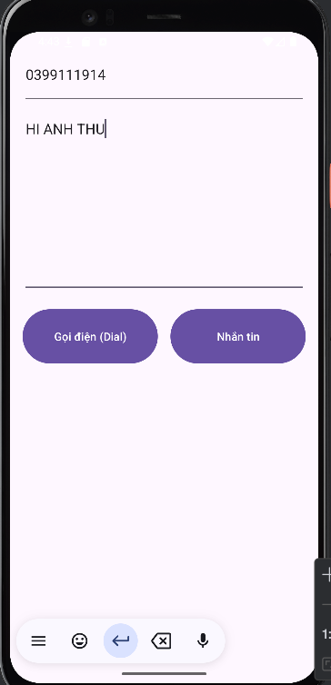

Lab 2. Thiết kế giao diện trên Android Studio
Bài tập 1: Viết code để mỗi khi chạy lên sẽ ra một màu nền khác nhau.
1. Chuẩn bị Tài nguyên
- Icon con vật: Thêm một ảnh icon bất kỳ (ví dụ: ic_animal.png) vào thư mục res/drawable.
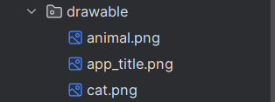
- String: Khai báo chuỗi "Animal sound" trong res/values/strings.xml để sử dụng trong TextView:
<resources>
<string name="app_name">TMDT_LETHIANHTHU_LAB1</string>
<string name="app_title">Animal sound</string>
</resources>
- Color:
<?xml version="1.0" encoding="utf-8"?>
<resources>
<color name="black">#FF000000</color>
<color name="white">#FFFFFFFF</color>
<color name="color_red">#FF5722</color>
<color name="color_green">#4CAF50</color>
<color name="color_blue">#2196F3</color>
<color name="color_pink">#E91E63</color>
</resources>

2. Thiết kế Layout (activity_main.xml)
Sử dụng LinearLayout hoặc RelativeLayout và đặt nội dung vào giữa màn hình.
activity_main.xml:
<?xml version="1.0" encoding="utf-8"?>
<LinearLayout
xmlns:android="http://schemas.android.com/apk/res/android"
xmlns:tools="http://schemas.android.com/tools"
android:layout_width="match_parent"
android:layout_height="match_parent"
android:orientation="vertical"
android:gravity="center" android:padding="16dp"
tools:context=".MainActivity">
<ImageView
android:id="@+id/img_animal_icon"
android:layout_width="150dp"
android:layout_height="150dp"
android:src="@drawable/animal"
android:scaleType="centerCrop"
android:layout_marginBottom="20dp"
tools:ignore="ContentDescription" />
<TextView
android:layout_width="wrap_content"
android:layout_height="wrap_content"
android:text="@string/app_title"
android:textSize="32sp"
android:textStyle="bold"
android:textColor="@color/black" />
</LinearLayout>
- Kết quả
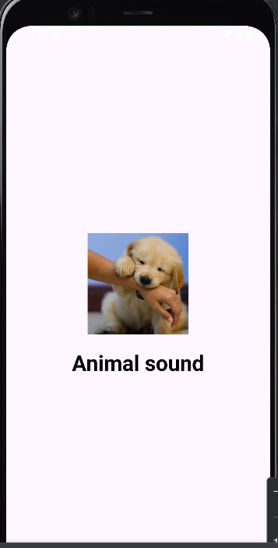
Bài tập 2: Sử dụng Custom ProgressBar để làm giao diện đẹp hơn.

